VCW: Famoser Start, aber kein Happy End

(SU - VCW 1+2 / Wiesbaden / 11.1.2026)
1.661 begeisterte Zuschauer sahen am Sonntagabend in der Sporthalle am Platz der Deutschen Einheit hochspannendes Spiel der 1. Volleyball Bundesliga Frauen, dass die Wiesbaden Gastgeberinnen nach furioser Leistung im ersten Satz leider nicht mehr zum Happy End zu formen vermochten. 1:3 hieß es nach 94 Minuten (25:18, 20:25, 15:25, 24:26) gegen die Ladies in Black Aachen. Der Tiebreak war für den VCW zum Greifen nah, aber das nötige Quäntchen Glück war im vierten Abschnitt den Gästen hold. Am Nachmittag hatte sich an selber Stelle die Zweitvertretung des VC Wiesbaden im Spiel gegen die proWIN Volleys TV Holz nach fünf Sätzen mit 3:2 behauptet (15:13, Tiebreak). Diese Partie der 2. Bundesliga Süd sahen am VCW-Doppelspieltag anfangs 303 Zuschauer.
Die Erstligamannschaft von Chefcoach Tigin Yağlioğlu sowie den Co’s Christian Sossenheimer und Scout Marcel Frisch konnte sich erneut in einem Match auf Augenhöhe nicht belohnen. In der Saison 2025/2026 war es die dritte Niederlage gegen die Ladies in Black. Immerhin deuteten die Hessinnen an, was tatsächlich gehen kann, wenn es denn gelänge, Konstanz zu halten. Im ersten Satz lieferten nämlich alle Wiesbadener Elemente auf höchstem Niveau ab, was die Gäste ziemlich ratlos zurückließ. Aber es war klar, dass die ungewohnte VCW-Dominanz irgendwann auf spürbare Gegenwehr stoßen würde. Und während sich Ladies im weiteren Verlauf dann auch rasch berappelten bzw. sich auf ihre Tugenden besannen, stimmte die Connection bei den Hessinnen nicht mehr im erhofften Maße. Die Abwehr agierter schwächer, die Angriffslösungen kamen zaghafter.
Und als dann mit Rene Sain Wiesbadens verlässliche kroatische Libera-„Waffe“ zum Ende des zweiten Satzes verletzt ausfiel, fehlte es im gesamten System an der nötigen Substanz, die es gebraucht hätte, um sich am Ende zumindest noch in den fünften Satz zu befördern. Dennoch: Spannend war die Partie allemal und auf beiden Seiten gab es gab es viele schöne Kombinationen, die Wiesbadener und auch die zahlreichen Ladies-Anhänger gleichermaßen mitrissen. Aachens lettische Mittelblockerin Karmena Struka (12 Punkte; Angriffsquote 75%) wurde die goldene MVP-Medaille zuerkannt; die silberne durfte sich Wiesbadens spanische Außenangreiferin Cayetana López Rey (16 Punkte) umhängen.
Erster Satz (25:18 = 1:0)
In wenigen Worten zusammengefasst: Beim VCW gelang lange Zeit nahezu alles, bei Aachen weitestgehend nichts – bis zum 20:9 fanden die Ladies in Black im hessischen Orkanwirbel keinerlei Gegenmittel. Der VCW sorgte obendrein mit Eigenfehlern für die meisten Gästepunkte. Zum Ende hin ergriff dann Aachens Außenangreiferin Tsvetelina Ilieva (Bulgarien) zweimal die Initiative, und auch ihre Mannschaftskameradinnen wollten sich nicht sang- und klanglos aus dem ersten Abschnitt verabschieden: Wiesbaden wurde jetzt mehr gefordert und war prompt weniger dominant. Aber es reichte locker: 25:18 hieß es nach 23 Minuten. Die Halle brodelte!
Zweiter Satz (20:25 = 1:1)
Oft braucht es nur einen Seitenwechsel, um sich im Kopf neu einzustellen, und so war es auch hier. Aachen fand besser in den zweiten Satz (1:4 aus VCW-Sicht), musste dann aber mehrfach den Ausgleich hinnehmen (5:5 bis 9:9). Kein Team vermochte sich abzusetzen, die Führung wechselte hin und her. Power-Volleyball auf beiden Seiten des Netzes! Den bis dahin längsten Ballwechsel entschied der VCW für sich (12:13), und wenig später stand die vielumjubelte Führung auf der Anzeigetafel (14:13). Laura Broekstra stellte im Block auf 15:13. Aber: Aachen hielt dagegen und nutzte nun Wiesbadener Schwächen (15:18, 17:20). Die VCW-Treffsicherheit aus dem ersten Kapitel war nicht mehr da. Tigin Yağlioğlu brachte Jovana Dordević für Cayetana López Rey im Außenangriff, und die fügte sich gleich mit einem Zähler zum 17:22 ein. Auch die zweite lange, begeisternde Rallye gewannen die Hausherrinnen nach spektakulären Rettungstaten u.a. von Rene Sain (19:23). Aber schließlich war es Aachens Außenangreiferin Zoi Mavrommatis, die ihrer konsequent agierenden Mannschaft den Satzausgleich bescherte (20:25).
Dritter Satz (15:25 = 1:2)
Auch in diesem Satz ging der Gast rasch in Führung (1:4, 3:6). Beim 3:7 holte Wiesbadens Coach die Seinen an die Seitenlinie. Der VCW verringerte den Abstand dann zwar auf 9:11 (Aachens Cheftrainerin Mareike Hindriksen hatte den Ball im Aus gewähnt) und 11:12, aber die Trendwende wollte nicht gelingen (11:18). Aachen fand die besseren (Angriffs-)Lösungen. Das Ganze ging eindeutig zu schnell! Marlene Rieger schaffte noch das 15:23, aber dann waren es Diagonale Celine Jebens und Zuspielerin Corina Glaab, die den Satz auf lockere Weise mit 15:25 beendeten. Nun musste der VCW liefern ...
Vierter Satz (24:26 = 1:3)
Die Hessinnen wollten sich unbedingt noch in den Tiebreak kämpfen, und sie gingen nun im vierten Abschnitt zunächst vehement zur Sache: 3:1 und 5:1. Beim 10:5 nahm Mareike Hindriksen bereits ihre zweite Auszeit. Diese beantwortete Laura Broestra mit einem mächtigen Schlag zum 11:5. Beim 16:12 meldete sich Celine Jebens wieder „zu Wort“ und wenig später hatte der VCW nur noch einen klitzekleinen Punkt Vorsprung (18:17). Der Krimi begann, nun ging es um die Wurst ... das längere Ende sicherte sich zunächst Aachen (18:18) ... Celine Jebens stellte auf 19:19 ... 23:23 durch Jimena Fernández Gayoso ... 24:24 nach Aachener Netzaufschlag ... dann der erste Aachener Matchball (24:25) ... Ein Missverständnis der VCW-Abwehr (24:26) bescherte den Ladies in Black den Sieg und drei Punkte. In der Tabelle wirkt sich das entsprechend aus: 21 Punkte haben die in dieser Saison erstarkten Aachenerinnen nun schon ergattert (5. Platz). Wiesbaden liegt mit 14 Punkten auf Rang 7. Am kommenden Sonntag (18.1.2026; 15:30 Uhr) stellen sich die Hessinnen erstmals bei den Skurios Volleys Borken vor.
VCW-Kader + Statistik
Zuspiel: Sanne Konijnenberg (Niederlande), Hanna Weinmann (1) – Außenangriff: Cayetana López Rey (Spanien; 16), Pleun van der Pijl (Niederlande; 8), Dagmar Boom (Niederlande; 2), Jovana Dordević (1) – Mittelblock: Laura Broekstra (6), Hannah Clayton (USA; 5), Marlene Rieger (2), Diagonal: Jimena Fernández Gayoso (Spanien; 9) – Libera: Rene Sain (Kroatien), Lilly Bietau
Bei den Ladies in Black Aachen punkteten zweistellig: Celine Jebens (22), Tsvetelina Ilieva (14) und Gold-MVP Karmena Struka (12).

STATEMENTS
VCW-Chefcoach Tigin Yağlioğlu: „Das war ein Spiel, das sehr weh tut. Wir haben einen grandiosen Start und auch einen durchaus guten zweiten Satz geliefert, der dann aber an Aachen ging. Der Einschnitt nach Rene Sains Ausfall war schon sehr groß, weil viel auf sie ausgerichtet ist. In so einem bitteren Fall muss man sich neu einstellen und wieder ins System finden. Ein 24:26 zeigt aber auch, dass die taktische Umstellung eigentlich funktioniert hat. Leider waren es dann einige Fehler zu viel. Schade, denn wir waren knapp dran, noch in den Tiebreak zu kommen. Ich bedanke mich aber ausdrücklich bei meinem Team. Jede Athletin hat alles gegeben. Und auch unserem tollen Publikum möchte ich danken, das war heute eine mega Stimmung in der Halle.“
Laura Broekstra: „Bei uns hat im ersten Satz lange alles super geklappt, was wir uns vorgenommen hatten. Zum Ende hin haben wir aber gespürt, dass Aachen sich fängt. Wir haben ihnen da bereits langsam das Ruder in die Hand gegeben. Wir wollten Druck durch unsere Aufschläge machen, was zumindest anfangs Wirkung gezeigt hat. Bei uns wurde dann die Annahme wackeliger, das hat sich auf die Angriffsqualität ausgewirkt. Der Gegner hatte zudem gute Antworten im Block auf unsere Highballs. Für uns wurde es sehr viel schwerer, als sich Rene Sain verletzt hat. Lilly Bietau hat es dann aber nicht schlecht gemacht, das war ja nicht einfach für sie. Aachen ist eine Mannschaft, die in engen Momenten und auch nach Rückständen ihre Chancen zum Mitspielen ergreift. Und das war auch heute wieder der Fall.“

2. Bundesliga Frauen Süd
VC Wiesbaden 2 – proWIN Volleys TV Holz: 3:2
25:20, 17:25, 25:22, 20:25, 15:13
Das Team von Michala Frank konnte den Heimvorteil nutzen, musste sich dabei aber gehörig strecken. Der denkbar knappe Sieg im Tiebreak brachte zwei Punkte, das Vorrücken auf den 8. Tabellenplatz und immerhin die Zuversicht, sich im engen Mittelfeld behauptet zu haben. Den siegbringenden Punkt besorgte VCW-Routinier Jenny Böhler (Außenangriff). MVP wurde nach 116 Minuten Diagonale Kea Dargel, Silber ging an Holzens Zuspielerin Leah Lawson. Bei Wiesbaden bot auch die verlässliche Libera Emma Burda erneut eine gute Partie. Die 21-Jährige musste zwischenzeitlich behandelt werden, stand aber wenig später wieder auf dem Feld. Der VCW 2 hat am kommenden Samstag (17.1.2026) erneut ein Heimspiel. In der Sporthalle am 2. Ring empfängt das Frank-Team den SV Karlsruhe-Beiertheim (6. der Liga), den man bei einem klaren Sieg in der Tabelle überholen könnte.
(Text: Sabine Ursel)

TERMINE – 1. Volleyball Bundesliga Frauen
18.1.2026 (Sonntag)
15:30 Uhr: Skurios Volley Borken – VCW
Borken, Mergelsberg Sporthalle
21.1.2026 (Mittwoch)
19:30 Uhr: VCW – Dresdner SC
Sporthalle am Platz der Deutschen Einheit
23.1.2026 (Freitag)
18:00 Uhr: Schwarz-Weiß Erfurt – VCW
Erfurt, Riethsporthalle
1.2.2026 (Sonntag)
Binder Blaubären TSV Flacht – VCW
Weissach, Heckengäusporthalle II
VCW-Doppelspieltag
Sporthalle am Platz der Deutschen Einheit
14.2.2026 (Samstag)
17:15 Uhr: VCW (Profis) – VfB Suhl Lotto Thüringen
20:15 Uhr: VCW 2 – SSC Freisen

VCW-Tickets + Preise, 1. Volleyball Bundesliga Frauen hier
VCW-Fanshop: vc-wiesbaden.shop

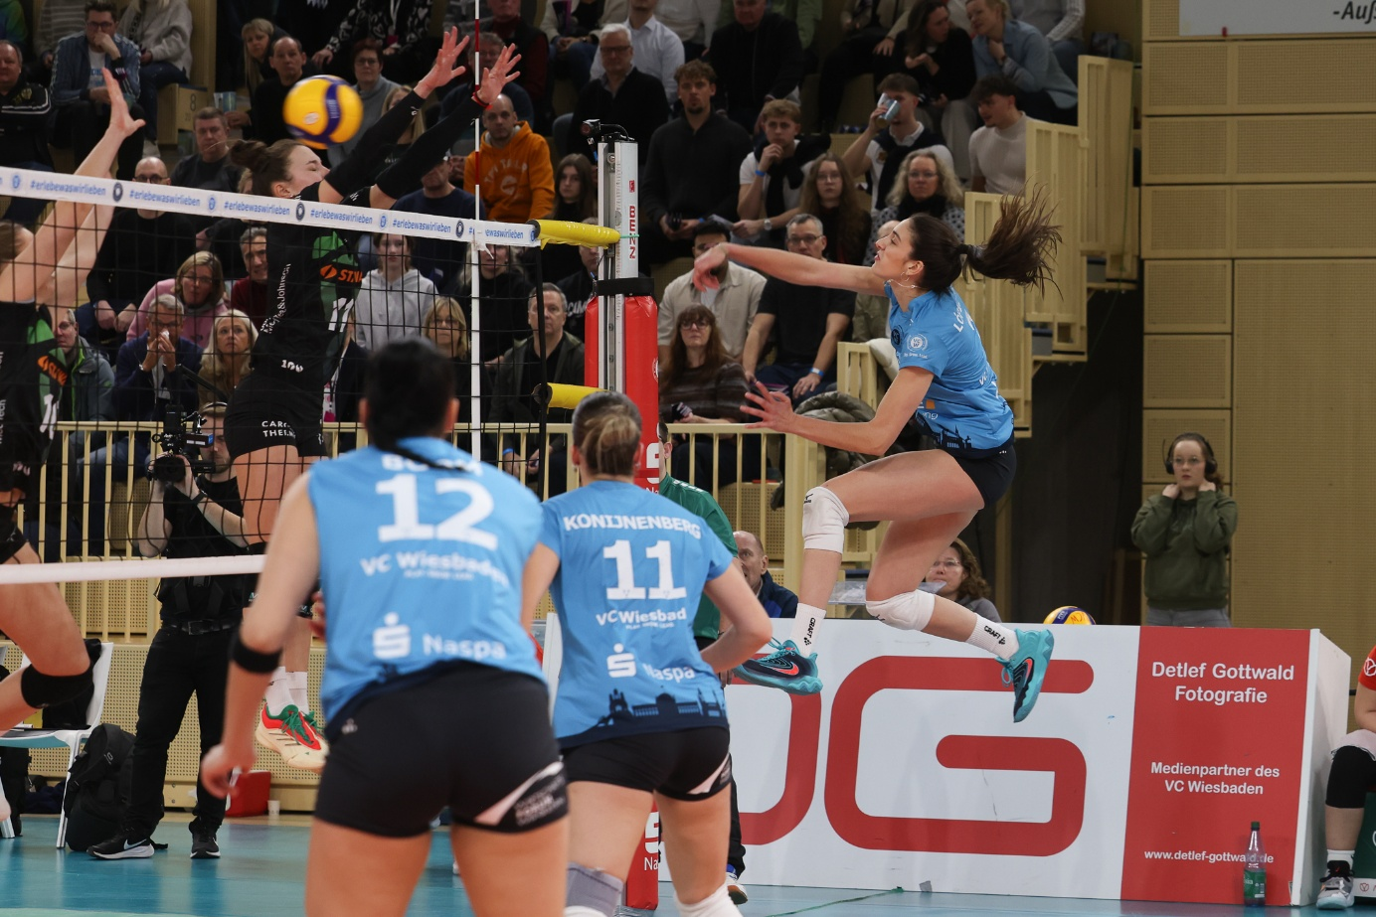
Foto: Detlef Gottwald
Über den VC Wiesbaden
Der 1. Volleyball-Club Wiesbaden e.V. wurde 1977 gegründet und ist spezialisiert auf Frauen- und Mädchenvolleyball. Die professionelle Damen-Mannschaft ist seit 2004 ohne Unterbrechung in der 1. Volleyball Bundesliga Frauen vertreten und spielt ihre Heimspiele in der Sporthalle am Platz der Deutschen Einheit, im Herzen der hessischen Landeshauptstadt.
Die bislang größten sportlichen Erfolge des VC Wiesbaden sind national die Deutsche Vizemeisterschaft (Saison 2009/2010), der Einzug ins DVV-Pokalfinale (2012/2013 und 2017/2018) sowie international der Einzug ins Europapokal-Halbfinale des CEV Volleyball Challenge Cup 2024. Erfolgreiche Nachwuchsarbeit ist DNA des VCW. Aktuell bestehen über 30 Nachwuchs-Teams, die in den vergangenen Jahren zahlreiche Titel bei überregionalen Volleyball-Meisterschaften sowie im Beachvolleyball erkämpften. Als Auszeichnung dafür erhielt der VC Wiesbaden für herausragende Nachwuchsarbeit im Jahr 2016 das „Grüne Band“ des Deutschen Olympischen Sportbundes (DOSB). Ein aktuelles Highlight: Im Jahr 2025 schafften es gleich drei der vier VCW-U-Mannschaften bei Deutschen Meisterschaften aufs Treppchen – ein außergewöhnlicher Erfolg.
Der VC Wiesbaden ist Lizenzgeber der unabhängigen VC Wiesbaden Spielbetriebs GmbH, die die Erstliga- und Zweitliga-Mannschaft stellt. Der Verein ist zudem Mitglied der Volleyball Bundesliga (www.volleyball-bundesliga.de) sowie des Hessischen Volleyballverbands (www.hessen-volley.de). Das Erstliga-Team wird präsentiert von dem Platin-Lilienpartner ESWE Versorgung (www.eswe.com).
Mit der strategischen Initiative „VCW@2030 – Home for Female Professionals“ verfolgt der Club eine klare Vision: Der VC Wiesbaden will zu einer der führenden Talentschmieden im deutschen Frauenvolleyball werden und gleichzeitig ein Umfeld schaffen, in dem talentierte Sportlerinnen zu starken Persönlichkeiten heranwachsen. Im Mittelpunkt der Strategie stehen sportliche Exzellenz, wirtschaftliche Stabilität, professionelle Strukturen sowie die enge Verzahnung von Profi- und Nachwuchsbereich. Die Ergänzung der sportlichen Talentschmiede um den Bereich Female Growth wird ausgewählte Spielerinnen mit Modulen rund um Ausbildung, Karriereentwicklung, soziale Kompetenz und regionale Vernetzung unterstützen und so eine umfassende Entwicklungsplattform für die besten Talente im Frauen-Volleyball bieten.
Hier finden Sie den neuen Marken-Film – erfahren Sie mehr über die Vision und den VCW!
Text- und Bildmaterial stehen honorarfrei zur Verfügung – beim Bild gilt Honorarfreiheit ausschließlich bei Nennung des Fotografen. Weitere Pressemitteilungen und Informationen unter: www.vc-wiesbaden.de

